№26-06 2026（令和8）年4月14日
全保協ニュース
〔協議員情報〕
全 国 保 育 協 議 会
TEL. 03-3581-6503 FAX. 03-3581-6509
ホームページアドレス〔 http://www.zenhokyo.gr.jp 〕

－今号の目次－
- 「こども・若者」輝く未来創造本部に出席し、意見を表明（保育三団体協議会） 1
- 令和7年度 全国こども政策主管課長会議が公開される（こども家庭庁） 3
-----------------------------------------------------------------------------------------------------------------------------------------
- 「こども・若者」輝く未来創造本部に出席し、意見を表明（保育三団体協議会）
令和8年4月10日、本会奥村尚三会長は、日本保育協会吉田学理事長、全国私立保育連盟川下勝利会長とともに、自由民主党「こども・若者」輝く未来創造本部（本部長：三原じゅん子参議院議員）に出席し、意見表明を行いました。今回は保育三団体協議会のほか、認定こども園や幼稚園等の関係団体からのヒアリングが行われました。
保育三団体協議会では、本年度の幹事団体である日本保育協会の吉田学理事長より、提出した要望書に基づき、人口減少下の保育や公定価格の改善、三要領・指針の一本化、退職手当共済における公費助成の堅持等を含む事項について伝えました。
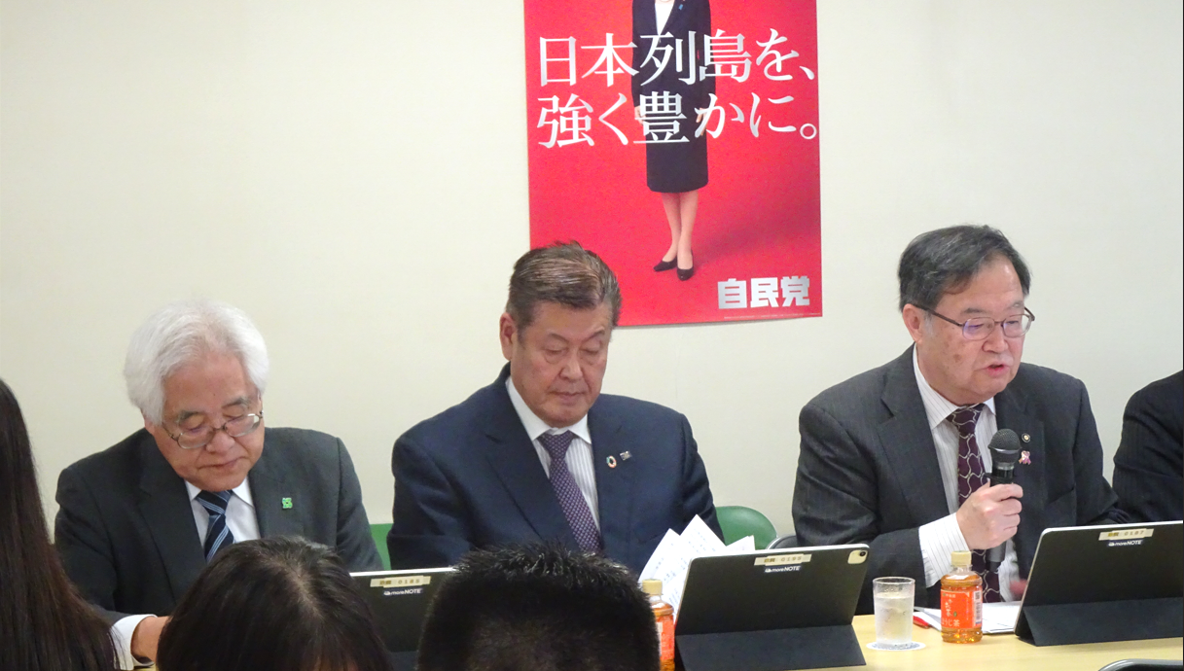
（右から吉田理事長、奥村会長、川下会長）
奥村会長からは、4月8日に要望活動を行った「公立保育所等における3歳未満児への給食外部搬入の全国展開に際しての要望」（全保協ニュースNo.26-05参照）に基づき、改めて乳幼児期の食の重要性を伝えるとともに、三要領・指針の一本化について重ねて発言しました。
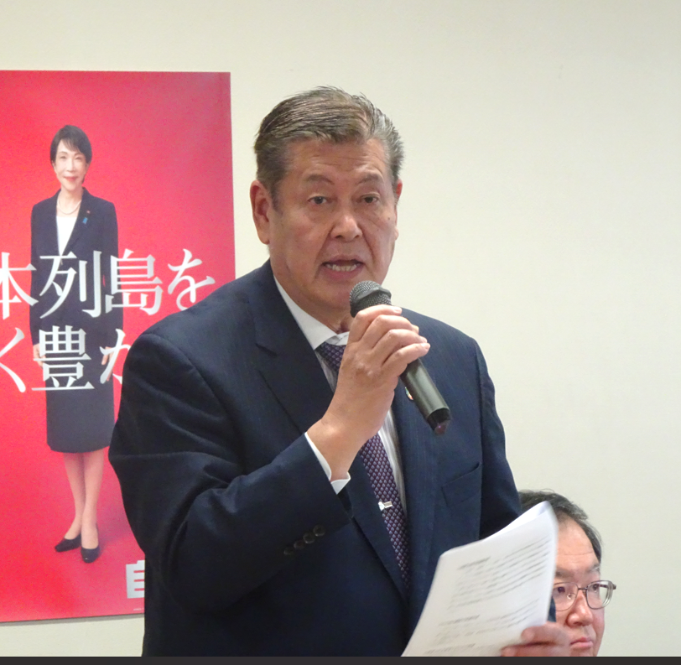
（発言する奥村会長）

各団体のヒアリング後には意見交換が行われ、出席議員から、人口減少地域への対応としての定員定額制の創設、人材確保に向けた地域区分のあり方の検討、退職手当共済への恒久的な公費助成、乳幼児期にスマホを使うことの危険性等について意見が出されました。
また、出席議員から、令和8年4月から全国で実施されている「こども誰でも通園制度」の実情について質問が出され、出席団体を代表して奥村会長が、子どもにとっても保護者にとってもよい制度であるが、保育士の専門性が欠かせないことなどから補助単価の増額について検討してほしい旨を発言しました。
最後に、有村治子参議院議員および自見はなこ参議院議員から、各団体から発言のあった三要領・指針の一本化についてこども家庭庁はどう考えているのかと質問が出され、こども家庭庁から、しっかりと検討しながら進めていきたい旨の回答がされました。また、有村治子参議院議員からは、奥村会長が発言した公立保育所等における3歳未満児への給食外部搬入の全国展開について、この件は唐突に出てきたような印象があり、アレルギーのことや調理中の香りも含めた食育、宗教食への対応等、保育現場で配慮が必要なことが多数あるなかで本当に適切なのかという意見が出され、こども家庭庁から、令和9年度から全国展開となるため1年かけてしっかりと検討していきたい旨が回答されました。
保育三団体が提出した意見書は、別添PDF資料をご確認ください。
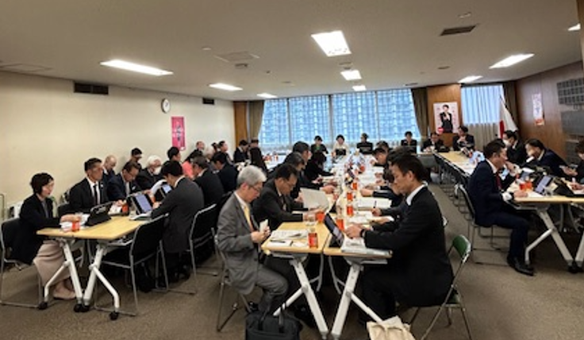  （10の保育関係団体と国会議員、こども家庭庁が出席） | 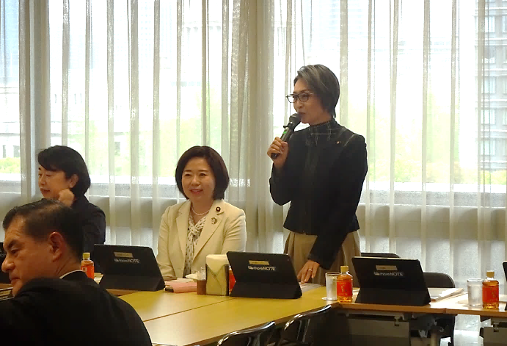  （開会挨拶を行う三原じゅん子本部長）
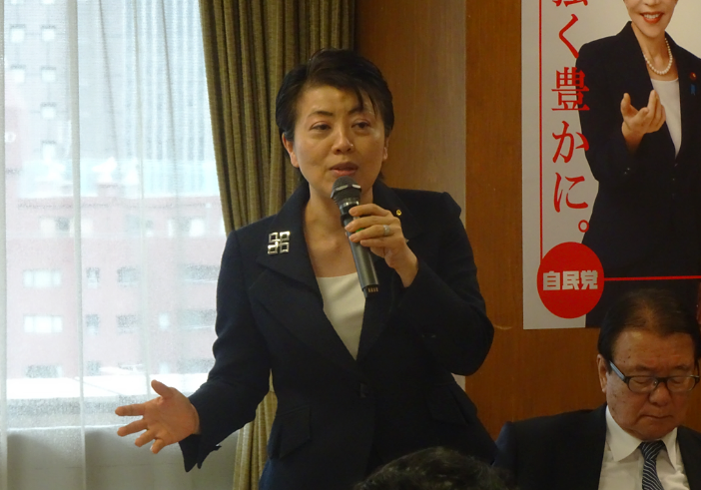  （発言する有村治子参議院議員） | 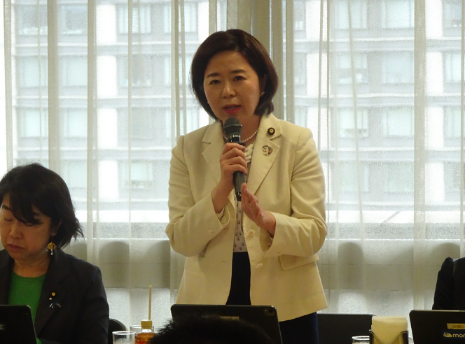  （発言する自見はなこ参議院議員）
- 令和7年度 全国こども政策主管課長会議が公開される（こども家庭庁）
令和8年4月、こども家庭庁は「令和7年度全国こども政策主管課長会議」の会議資料および説明動画を公開しました（動画は、現時点で一部公開）。
保育所・認定こども園等に関する事項として、少子化対策室から「こども未来戦略『加速化プラン』について」が示されているほか、保育政策課、成育基盤企画課、成育環境課より下記事項が示されています。
令和8年4月から施行される事項もあることから、あらためてご確認ください。
【青字・赤字は全保協事務局が加筆】
【こども家庭庁 成育局 保育政策課】
Ⅰ．保育政策の新たな方向性について
Ⅱ．令和8年度の保育政策における主な改善・見直し事項について
1. 人口減少地域における保育機能の確保・強化
→令和7年度に実施された「過疎地域における保育機能確保・強化のためのモデル
事業」において実施された取り組み内容が報告されるとともに、令和8年度予算
で創設される「特別地域保育体制確保対応加算（仮称）」、「冷暖房費加算の激変
緩和措置の継続」、「財産処分の要件の見直し」等の説明がされています。
2. 保育提供体制の強化
→4・5歳児、1歳児、3歳児の配置基準の改善や定員21～40人の調理体制の充実
等のほか、「エビデンスに基づく職員配置の改善の検討」として、令和8年度に
「実証研究を実施しエビデンスの収集を開始」することが報告されています。
3. 保育の質の確保・向上、安全性の確保
→虐待防止対策のほか、「安全計画の策定等をしていない場合の減算の創設」につ
いて報告されています。
4. こども誰でも通園制度の推進
5. 多様なニーズに対応した保育の充実
→インクルージョンの推進として、「療育支援加算の見直し」、「保育士みなし特例」
が報告されています。
6. 保育士・幼稚園教諭等の処遇改善
→保育士等の処遇改善のほか、見える化について、「経営情報等の報告を行ってい
ない場合の減算の創設」が報告されています。
7. 保育人材の確保
8. 保育DXの推進
→保育DXにかかわるさまざまな取り組みのほか、令和8年度から創設される「保
育ICT推進加算（仮称）の創設」が報告されています。
Ⅲ．その他
9．子育てのための施設等利用給付交付金の給付上限額の見直し
10. 公定価格の地域区分
11. 保育現場におけるハラスメント防止対策の推進
12. 付加的保育・付加的サービス
13. 保育所・幼保連携型認定こども園における給食の外部搬入について

【こども家庭庁 成育局 成育基盤企画課】
Ⅰ．保育所・認定こども園における保育の質の確保・向上について
1.保育所保育指針・幼保連携型認定こども園教育・保育要領の改定に向けた検討状況について
→保育専門委員会の今後の予定として、「令和8年夏頃までにとりまとめ」→「パ
ブリック・コメント」→「令和8年度中 こども家庭審議会から答申」→パブリ
ック・コメント」→「保育所保育指針、幼保連携型認定こども園教育・保育要領
の改定」と報告がされています。
2. 保育士養成課程等検討会について
3. 「はじめの100か月の育ちビジョン」について
Ⅱ．令和8年度予算案について
1. 保育士等のミドルリーダーの活躍による保育の質向上推進事業
2. 地域における保育の質の向上の体制整備調査研究について
3. 保育所等における第三者評価改善モデル事業
4. 「はじめの100か月の育ちビジョン」を踏まえた取組の推進について
5. 保育士修学資金貸付等事業
6. 保育人材等就職・交流支援事業
Ⅲ. 保育士特定登録取消者管理システムについて
Ⅳ．参考
1. 保育所における自己評価について
2. 保育所における感染症対策について
3. 保育所におけるアレルギー対応について
4. 保育所等における障害のあるこどもへの指導や支援等について
5. 保育所等における外国籍等のこどもの保育について
6. 保育所等における在園児の保護者への子育て支援について
7. 「生命（いのち）の安全教育」について
8. こどもの意見の尊重等に関する取組について

【こども家庭庁 成育局 成育環境課】
Ⅰ．こどもの健やかな成長のための環境の確保について
1. 地域子育て相談機関について
2. 地域子育て相談機関について
（略）
11. 利用者支援事業について
12. 地域子育て支援拠点事業について

【こども家庭庁 支援局 総務課 こども性暴力防止法施行準備室】
Ⅰ．こども性暴力防止法における地方自治体の役割について
Ⅱ．こども性暴力防止法の施行までに必要な対応について
→保育所・認定こども園が該当する「義務対象事業者」が法施行となる令和8年12
月までに何をしなければならないのか（システム登録や職員への周知など）がスケ
ジュールに沿って説明されています。


詳細については、下記URLまたはQRコードよりこども家庭庁ホームページをご確認ください。また、それぞれの詳細については、これまでの「全保協ニュース」でお知らせしているものもありますので、全保協ホームページの「全保協ニュース」をご確認ください（会員ページにログインが必要です）。
https://www.zenhokyo.gr.jp/members/
【全国こども政策主管課長会議動画・資料】
子ども家庭庁ホームページ ホーム＞会議等＞全国こども政策主管課長会議＞全国こども政策主管課長会議（令和7年度）

https://www.cfa.go.jp/councils/kodomoseisaku-syukankacho/6c5e7c4a

